Steinobst – Blüten und Früchte
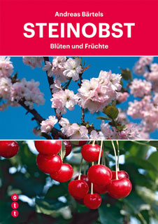
Andreas Bärtels‘ neustes Buch widmet sich dem Thema Steinobst, von welchem Kirschen, Aprikosen, Pfirsiche und Zwetschgen wohl die bekanntesten Vertreterinnen der Gattung sind. Im reich bebilderten und botanisch fundierten Sachbuch lernen Interessierte und Fachleute einige der attraktivsten Blütenbäume der Flora kennen. Die natürliche Verbreitung sowie die Kultivierung von Steinobstgewächsen wird ebenso erläutert wie deren Beziehung zur Tierwelt. Vorgestellt werden auch ausgewählte Ziersorten und ihre Verwendung in Gärten und Parks. Märchen, Gedichte und Mythen über Steinobstbäume runden das Buch ab.

Bärtels: Steinobst
ott verlag, 312 Seiten, ISBN 978-3-7225-0159-8, CHF 47.00
Ab sofort erhältlich

Autor
Andreas Bärtels ist in der Welt der Dendrologie eine anerkannte Grösse, sowohl auf europäischer Ebene als auch in einigen Ländern ausserhalb Europas.
Er war Leiter des Forstbotanischen Gartens in Göttingen und Vizepräsident der Deutschen Dendrologischen Gesellschaft. Seine unzähligen Werke wurden in elf Sprachen übersetzt.

Kontakt für Interviews:
Andreas Bärtels, Autor, baertels.andreas@t-online.de, +49 (0) 5507/91387
Kontakt für weitere Informationen und Rezensionsexemplare:
Fabienne Pfefferli, Presse, fabienne.pfefferli@hep-verlag.ch, 031 310 29 09

